Министерство науки и высшего образования Российской Федерации
Федеральное государственное бюджетное образовательное учреждение
высшего образования
«Вятский государственный университет»
Колледж ВятГУ

ОТЧЕТ
ПО ДОМАШНЕЙ КОНТРОЛЬНОЙ РАБОТЕ №5
«Исследование алгоритмов сортировки»
ПО ДИСЦИПЛИНЕ «основы алгоритмизации и программирования»

Выполнил: студент учебной группы
ИСПк-203-52-00
Кузнецов Захар Николаевич

Преподаватель:
Сергеева Елизавета Григорьевна

Киров
2025
Цель работы: получить базовые сведения о наиболее известных алгоритмах сортировки, изучить принципы работы с текстовыми файлами.
Вариант 8
Задания:
- Реализовать сортировку данных с помощью алгоритма подсчетом.
- Реализовать сортировку данных с помощью поразрядного алгоритма.
- В обоих случаях необходимо предусмотреть возможность изменения компаратора (реализация компаратора в виде передаваемой в подпрограмму функции).
- Считывание и вывод данных необходимо производить из текстового файла.
- Для демонстрации работы программных реализаций самостоятельно подготовить варианты входных данных (при этом объем тестовых файлов должен позволять оценить скорость работы программ).

Задача: 1
def radix_sort(arr, comparator=lambda x, y: x < y, key_func=lambda x: x):
if not arr:
return arr
arr = [key_func(x) for x in arr]
max_num = max(arr)
exp = 1
while max_num // exp > 0:
counting_sort_for_radix(arr, exp, comparator)
exp *= 10
original_keys = [key_func(x) for x in arr]
result = list(zip(arr, original_keys))
result = [x[1] for x in result]
return result
def file_radix_sort(input_file, output_file, comparator=lambda x, y: x < y, key_func=lambda x: x):
try:
with open(input_file, 'r', encoding='utf-8') as f:
content = f.read().strip()
if not content:
return
data = [int(x) for x in content.split()]
sorted_data = radix_sort(data, comparator, key_func)
with open(output_file, 'w', encoding='utf-8') as f:
for item in sorted_data:
f.write(str(item) + ' ')
f.write('\n')
print(f"Поразрядная сортировка завершена: {output_file}")
except Exception as e:
print(f"Ошибка: {e}")
def create_test_file(filename, data):
with open(filename, 'w', encoding='utf-8') as f:
for num in data:
f.write(str(num) + ' ')
def main():
test_data = [170, 45, 75, 90, 802, 24, 2, 66]
print("Исходные данные:", test_data)
create_test_file('input.txt', test_data)
file_counting_sort('input.txt', 'output_counting.txt')
file_radix_sort('input.txt', 'output_radix.txt')
print("\nРезультат сортировки подсчетом:")
with open('output_counting.txt', 'r', encoding='utf-8') as f:
print(f.read().strip())
print("\nРезультат поразрядной сортировки:")
with open('output_radix.txt', 'r', encoding='utf-8') as f:
print(f.read().strip())
if __name__ == "__main__":
main()

def counting_sort(arr, comparator=lambda x, y: x < y, key_func=lambda x: x):
if not arr:
return arr
keys = [key_func(x) for x in arr]
min_key = min(keys)
max_key = max(keys)
count_size = max_key - min_key + 1
count = [0] * count_size
for key in keys:
count[key - min_key] += 1
for i in range(1, count_size):
count[i] += count[i - 1]
result = [None] * len(arr)
for i in range(len(arr) - 1, -1, -1):
key_idx = keys[i] - min_key
count[key_idx] -= 1
result[count[key_idx]] = arr[i]
return result
def file_counting_sort(input_file, output_file, comparator=lambda x, y: x < y, key_func=lambda x: x):
try:
with open(input_file, 'r', encoding='utf-8') as f:
content = f.read().strip()
if not content:
return
data = [int(x) for x in content.split()]
sorted_data = counting_sort(data, comparator, key_func)
with open(output_file, 'w', encoding='utf-8') as f:
for item in sorted_data:
f.write(str(item) + ' ')
f.write('\n')
print(f"Сортировка подсчетом завершена: {output_file}")
except Exception as e:
print(f"Ошибка: {e}")
def counting_sort_for_radix(arr, exp, comparator=lambda x, y: x < y):
n = len(arr)
output = [0] * n
count = [0] * 10
for i in range(n):
index = (arr[i] // exp) % 10
count[index] += 1
for i in range(1, 10):
count[i] += count[i - 1]
for i in range(n - 1, -1, -1):
index = (arr[i] // exp) % 10
output[count[index] - 1] = arr[i]
count[index] -= 1
for i in range(n):
arr[i] = output[i]
return arr

Алгоритм
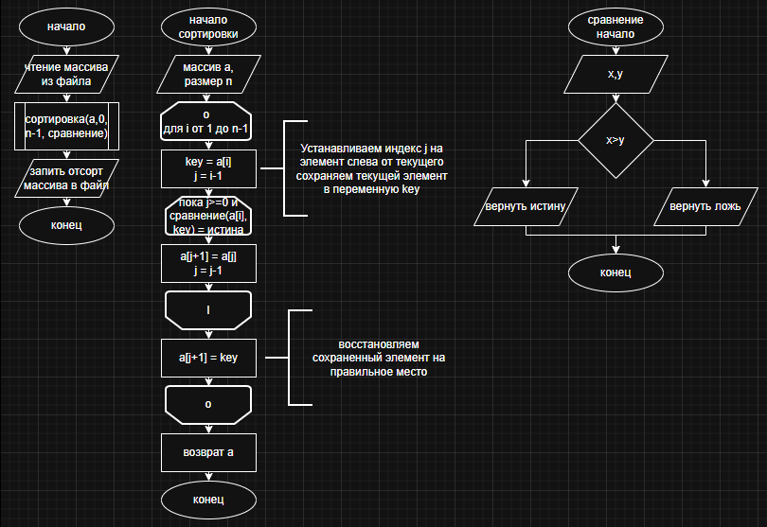
Задание: 2
def counting_sort_for_radix(arr, exp, comparator=lambda x, y: x < y):
n = len(arr)
output = [0] * n
count = [0] * 10
for i in range(n):
index = (arr[i] // exp) % 10
count[index] += 1
for i in range(1, 10):
count[i] += count[i - 1]
for i in range(n - 1, -1, -1):
index = (arr[i] // exp) % 10
output[count[index] - 1] = arr[i]
count[index] -= 1
for i in range(n):
arr[i] = output[i]
return arr
def radix_sort(arr, comparator=lambda x, y: x < y, key_func=lambda x: x):
if not arr:
return arr

Алгоритм
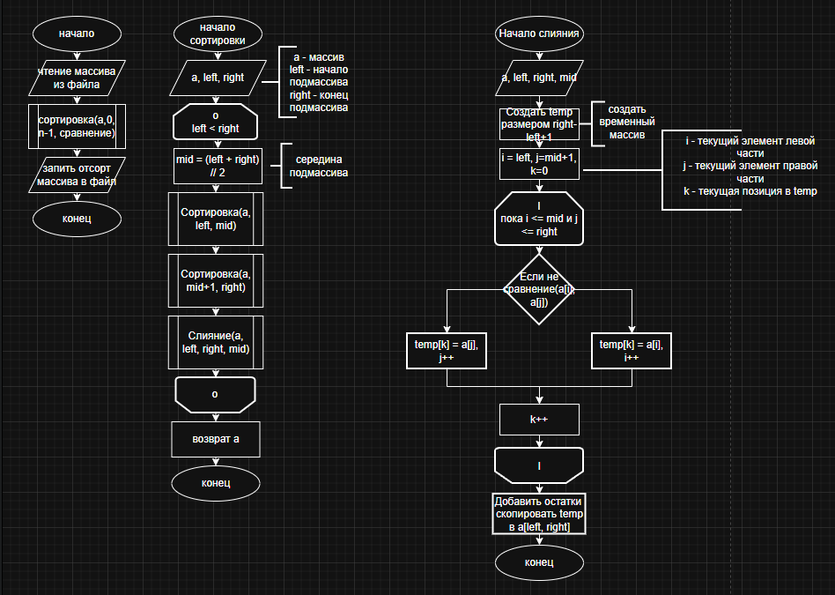

Итоговый код со всеми
заданиями
import os
import random
import time
from typing import List, Callable
def counting_sort(arr: List[int], comparator: Callable[[int, int], bool]) -> List[int]:
if not arr:
return []
min_val = min(arr)
max_val = max(arr)
count_size = max_val - min_val + 1
count = [0] * count_size
for num in arr:
count[num - min_val] += 1
result = []
if comparator(1, 0):
for i in range(count_size):
result.extend([i + min_val] * count[i])
else:
for i in range(count_size - 1, -1, -1):
result.extend([i + min_val] * count[i])
return result
def radix_sort(arr: List[int], comparator: Callable[[int, int], bool]) -> List[int]:
if not arr:
return []
negatives = [abs(x) for x in arr if x < 0]
positives = [x for x in arr if x >= 0]
max_val = max(negatives + positives) if negatives or positives else 0
max_digits = len(str(max_val))
for digit in range(max_digits):
negatives = _radix_sort_pass(negatives, digit)
positives = _radix_sort_pass(positives, digit)
negatives = [-x for x in negatives[::-1]]
if comparator(1, 0):
return negatives + positives
else:
return positives[::-1] + negatives[::-1]
def _radix_sort_pass(arr: List[int], digit: int) -> List[int]:
if not arr:
return []
buckets = [[] for _ in range(10)]
for num in arr:
d = (num // (10 ** digit)) % 10
buckets[d].append(num)
result = []
for bucket in buckets:
result.extend(bucket)
return result
def ascending(a: int, b: int) -> bool:
return a > b
def descending(a: int, b: int) -> bool:
return a < b
def read_numbers_from_file(filename: str) -> List[int]:
try:
if not os.path.isabs(filename):
filename = os.path.join(os.getcwd(), filename)
if not os.path.exists(filename):
print(f"Ошибка: Файл '{filename}' не найден")
print(f"Текущая директория: {os.getcwd()}")
return []
with open(filename, 'r', encoding='utf-8') as file:
content = file.read().strip()
if not content:
return []
numbers = []
for line in content.split('\n'):
line = line.strip()
if line:
for part in line.replace(',', ' ').split():
if part:
try:
numbers.append(int(part))
except ValueError:
print(f"Предупреждение: '{part}' не является числом")
return numbers
except Exception as e:
print(f"Ошибка при чтении файла: {e}")
return []
def write_numbers_to_file(filename: str, numbers: List[int]):
try:
if not os.path.isabs(filename):
filename = os.path.join(os.getcwd(), filename)
with open(filename, 'w', encoding='utf-8') as file:
for i in range(0, len(numbers), 10):
line = ' '.join(str(x) for x in numbers[i:i + 10])
file.write(line + '\n')
print(f"✓ Результат сохранен в файл: {os.path.basename(filename)}")
print(f" Полный путь: {filename}")
except Exception as e:
print(f"✗ Ошибка при записи в файл: {e}")
def generate_test_file(filename: str, count: int, min_val: int = -1000, max_val: int = 1000):
try:
numbers = [random.randint(min_val, max_val) for _ in range(count)]
if not os.path.isabs(filename):
filename = os.path.join(os.getcwd(), filename)
with open(filename, 'w', encoding='utf-8') as file:
for i in range(0, len(numbers), 10):
line = ' '.join(str(x) for x in numbers[i:i + 10])
file.write(line + '\n')
print(f"✓ Сгенерирован файл: {os.path.basename(filename)}")
print(f" Полный путь: {filename}")
print(f" Количество чисел: {count:,}")
print(f" Диапазон: [{min_val}, {max_val}]")
print(f" Размер файла: {os.path.getsize(filename):,} байт")
except Exception as e:
print(f"✗ Ошибка при генерации файла: {e}")
def list_existing_files():
current_dir = os.getcwd()
txt_files = [f for f in os.listdir(current_dir) if f.endswith('.txt')]
if txt_files:
print("\nСуществующие .txt файлы в текущей директории:")
print(f"Текущая директория: {current_dir}")
for i, file in enumerate(sorted(txt_files), 1):
size = os.path.getsize(os.path.join(current_dir, file))
print(f"{i:2}. {file:30} ({size:,} байт)")
else:
print("В текущей директории нет .txt файлов")
def measure_sorting(arr: List[int], sort_func: Callable, comparator: Callable, sort_name: str):
if not arr:
print("Массив пуст, сортировка не требуется")
return None
print(f"\n{sort_name}")
print("-" * 40)
start_time = time.time()
sorted_arr = sort_func(arr.copy(), comparator)
end_time = time.time()
elapsed_ms = (end_time - start_time) * 1000
print(f"Время: {elapsed_ms:.2f} мс")
print(f"Элементов: {len(arr):,}")
if comparator == ascending:
is_sorted = all(sorted_arr[i] <= sorted_arr[i + 1] for i in range(len(sorted_arr) - 1))
else:
is_sorted = all(sorted_arr[i] >= sorted_arr[i + 1] for i in range(len(sorted_arr) - 1))
print(f"Корректность: {'✓' if is_sorted else '✗'}")
return sorted_arr
def main_menu():
current_data = []
original_data = []
while True:
print("\n" + "=" * 60)
print(f"Текущая директория: {os.getcwd()}")
print("=" * 60)
print("1. Загрузить данные из файла")
print("2. Показать существующие файлы")
print("3. Сгенерировать тестовые данные")
print("4. Сортировка подсчетом (по возрастанию)")
print("5. Сортировка подсчетом (по убыванию)")
print("6. Поразрядная сортировка (по возрастанию)")
print("7. Поразрядная сортировка (по убыванию)")
print("8. Показать первые 20 элементов")
print("9. Сохранить результат в файл")
print("10. Сравнить производительность алгоритмов")
print("11. Изменить рабочую директорию")
print("0. Выход")
print("-" * 60)
choice = input("Выберите действие: ").strip()
if choice == "1":
print("\nЗагрузка данных из файла")
print("1. Ввести имя файла")
print("2. Выбрать из списка существующих")
sub_choice = input("Выберите: ").strip()
if sub_choice == "1":
filename = input("Введите имя файла: ").strip()
current_data = read_numbers_from_file(filename)
elif sub_choice == "2":
list_existing_files()
filename = input("\nВведите имя файла из списка: ").strip()
current_data = read_numbers_from_file(filename)
else:
print("Неверный выбор")
continue
if current_data:
original_data = current_data.copy()
print(f"✓ Загружено {len(current_data):,} чисел")
print(f" Диапазон: [{min(current_data)}, {max(current_data)}]")
elif choice == "2":
list_existing_files()
elif choice == "3":
print("\nГенерация тестовых данных")
try:
count = int(input("Количество чисел (10-1000000): ").strip())
min_val = int(input("Минимальное значение: ").strip())
max_val = int(input("Максимальное значение: ").strip())
filename = input("Имя файла (без .txt): ").strip()
if not filename:
filename = f"test_{count}_{min_val}_{max_val}"
if not filename.endswith('.txt'):
filename += '.txt'
generate_test_file(filename, count, min_val, max_val)
load_choice = input("\nЗагрузить сгенерированный файл? (y/n): ").lower()
if load_choice == 'y':
current_data = read_numbers_from_file(filename)
if current_data:
original_data = current_data.copy()
print(f"✓ Данные загружены")
except ValueError:
print("✗ Ошибка: введите числовые значения")
elif choice == "4":
if not current_data:
print("✗ Сначала загрузите данные")
else:
sorted_data = measure_sorting(current_data, counting_sort, ascending,
"СОРТИРОВКА ПОДСЧЕТОМ (ВОЗРАСТАНИЕ)")
if sorted_data:
current_data = sorted_data
elif choice == "5":
if not current_data:
print("✗ Сначала загрузите данные")
else:
sorted_data = measure_sorting(current_data, counting_sort, descending,
"СОРТИРОВКА ПОДСЧЕТОМ (УБЫВАНИЕ)")
if sorted_data:
current_data = sorted_data
elif choice == "6":
if not current_data:
print("✗ Сначала загрузите данные")
else:
sorted_data = measure_sorting(current_data, radix_sort, ascending,
"ПОРАЗРЯДНАЯ СОРТИРОВКА (ВОЗРАСТАНИЕ)")
if sorted_data:
current_data = sorted_data
elif choice == "7":
if not current_data:
print("✗ Сначала загрузите данные")
else:
sorted_data = measure_sorting(current_data, radix_sort, descending, "ПОРАЗРЯДНАЯ СОРТИРОВКА (УБЫВАНИЕ)")
if sorted_data:
current_data = sorted_data
elif choice == "8":
if not current_data:
print("✗ Данные не загружены")
else:
print(f"\nПервые 20 элементов (всего {len(current_data):,}):")
print("Исходные данные:", ' '.join(str(x) for x in original_data[:20]))
print("Текущие данные: ", ' '.join(str(x) for x in current_data[:20]))
elif choice == "9":
if not current_data:
print("✗ Нет данных для сохранения")
else:
filename = input("Введите имя файла для сохранения: ").strip()
if not filename:
filename = f"sorted_{int(time.time())}.txt"
elif not filename.endswith('.txt'):
filename += '.txt'
write_numbers_to_file(filename, current_data)
elif choice == "10":
if not original_data:
print("✗ Сначала загрузите данные")
else:
print("\n" + "=" * 60)
print("СРАВНЕНИЕ ПРОИЗВОДИТЕЛЬНОСТИ")
print("=" * 60)
print(f"Количество элементов: {len(original_data):,}")
test_cases = [
("Counting ↑", counting_sort, ascending),
("Counting ↓", counting_sort, descending),
("Radix ↑", radix_sort, ascending),
("Radix ↓", radix_sort, descending),
]
results = []
for name, sort_func, comparator in test_cases:
print(f"\nТестируем {name}...")
start = time.time()
sorted_arr = sort_func(original_data.copy(), comparator)
end = time.time()
time_ms = (end - start) * 1000
results.append((name, time_ms, sorted_arr))
results.sort(key=lambda x: x[1])
print("\n" + "-" * 60)
print("РЕЗУЛЬТАТЫ (от самого быстрого):")
for i, (name, time_ms, arr) in enumerate(results, 1):
print(f"{i:2}. {name:15} {time_ms:8.2f} мс")
current_data = results[0][2]
print(f"\n✓ Текущие данные заменены на результат: {results[0][0]}")
elif choice == "11":
new_dir = input("Введите новую рабочую директорию: ").strip()
if os.path.isdir(new_dir):
os.chdir(new_dir)
print(f"✓ Рабочая директория изменена на: {os.getcwd()}")
else:
print("✗ Директория не существует")
elif choice == "0":
print("Выход из программы")
break
else:
print("Неверный выбор")
def create_demo_files():
print("\nСоздание демонстрационных тестовых файлов...")
test_cases = [
("test_small.txt", 100, -500, 500),
("test_medium.txt", 1000, -1000, 1000),
("test_large.txt", 10000, -5000, 5000),
("test_huge.txt", 50000, -10000, 10000),
]
for filename, count, min_val, max_val in test_cases:
generate_test_file(filename, count, min_val, max_val)
if __name__ == "__main__":
print("Лабораторная работа №5 - Исследование алгоритмов сортировки")
print("Алгоритмы: подсчетом и поразрядная сортировка")
print(f"Текущая директория: {os.getcwd()}")
print("=" * 60)
list_existing_files()
demo_choice = input("\nСоздать демонстрационные тестовые файлы? (y/n): ").lower()
if demo_choice == 'y':
create_demo_files()
main_menu()

Заключение
Мы получили базовые сведения о наиболее известных алгоритмах сортировки, изучить принципы работы с текстовыми файлами.

